Логическая структура диска
Формирование физической структуры диска состоит в создании на диске концентрических дорожек, которые, в свою очередь, делятся на секторы (Сектор (sector) – часть дорожки фиксированного размера. Сектор – наименьшая порция данных на диске, имеющая уникальный адрес.). Совокупность дорожек, одинаково удаленных от центра на всех рабочих поверхностях дисков образует цилиндр (cylinder). Для этого в процессе форматирования магнитная головка дисковода расставляет в определенных местах диска метки дорожек и секторов. Общая емкость диска (V):V = C ·S ·Vs ·H ,где C – число цилиндров, S – кол-во секторов на дорожке,
Vs – размер 1 сектора, H – число головок.

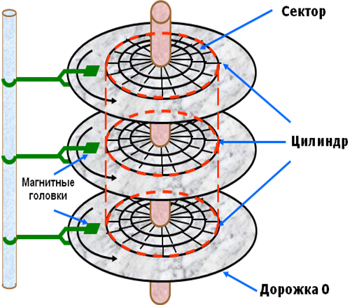

Физический адрес файла на диске определяется адресом первого, занятого им сектора:
- Номер поверхности
- Номер дорожки
- Номер сектора

Логическая структура диска
Обычный жесткий диск – это устройство физическое. Его можно установить или удалить. Логический жесткий диск нельзя потрогать руками – физически он не существует. Это просто один из разделов жесткого диска. Работая с компьютером, мы не замечаем разницу между физическими и логическими дисками.
Каждый логический диск имеет свою собственную систему адресации, отличную от физической адресации.
В файловых системах FAT, FAT32, NTFS файлы хранятся в, так называемых, кластерах.

Логический адрес файла на диске определяется номерами кластеров, занятых файлом на логическом диске. Файлу выделяется целое число кластеров.
Кластер (cluster) – это минимальный участок памяти на диске, который может быть выделен файловой системой при создании файла. Файлу выделяется целое число кластеров.
Физически кластер представляет собой несколько смежных секторов, число которых кратно степени 2 (т.е. 1, 2, 4, 8, 16, 32 и т.д.).
Если размер кластера 4Кбайт, это означает, что самый маленький файл (например, текст из единственной буквы «Я») будет занимать на диске 4Кбайт. Файлу всегда выделяется целое число кластеров. При размещении на жестком диске большого количества небольших по размеру файлов они будут занимать кластеры лишь частично, что приведет к большим потерям свободного дискового пространства.
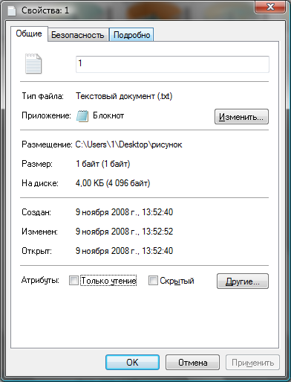

Размер кластера по умолчанию для файловой системы NTFS:
Размер тома | Windows
7 МБ — 512 МБ | 4 КБ
512 МБ — 1 ГБ | 4 КБ
1 ГБ — 2 ГБ | 4 КБ
2 ГБ – 2 ТБ | 4 КБ
2 ТБ — 16 ТБ | 4 КБ
16 ТБАЙТ — 32 ТБ | 8 КБ
32 ТБ — 64 ТБ | 16 КБ
ТБ 64 – 128 ТБАЙТ | 32 КБ
128 ТБАЙТ — 256 ТБ | 64 КБ
> 256 TБ | Не поддерживается

Размер кластера по умолчанию для файловой системы FAT32
В следующей таблице описаны значения размеров кластеров по умолчанию для файловой системы FAT32.
Размер тома | Windows
32 МБ — 64 МБ | 512 байт
64 МБ — 128 МБ | 1 КБ
128 МБ — 256 МБ | 2 КБ
256 МБ — 8 ГБ | 4 КБ
8 ГБ — 16 ГБ | 8 КБ
16 ГБ — 32 ГБ | 16 КБ
>32 ГБ | 32 KB

Логическая структура(Файловая система) FAT32
Файловая система FAT32

Логический диск имеет в своем составе:

- Стартовый сектор (загрузочная запись раздела) – Partition Boot Record (PBR);

- Таблица размещения файлов – File Allocation Table (FAT); В целях более надежного сохранения информации о размещении файлов на диске хранятся две идентичные копии таблицы FAT.

- корневой каталог
- Область данных
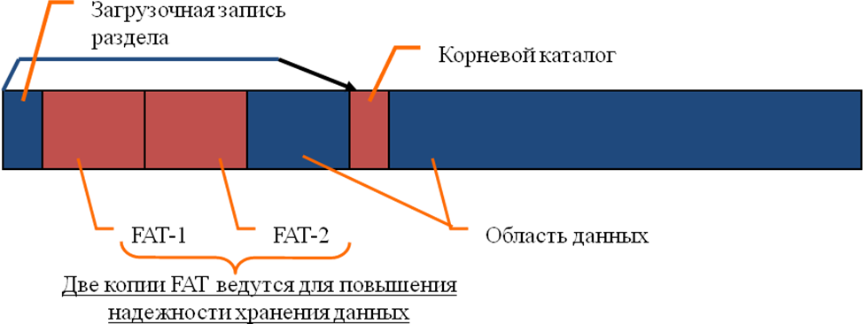
Загрузочная запись раздела располагается в первом секторе раздела и содержит либо программу загрузки, если раздел основной, либо дополнительную таблицу разделов, если раздел дополнительный. В случае основного раздела загрузочная запись содержит:

- команду перехода на программу начальной загрузки;

- версию ОС;

- количество секторов в одном кластере;

- количество таблиц FAT;

- номер активной копии FAT;

- тип носителя данных;

- метку тома и др.

Корневой каталог располагается в произвольной позиции области данных и содержит описание записанных на логический диск файлов:

- имя файла;
- расширение;
- атрибуты файла,
в том числе размер и дату изменения;
- номер первого кластера файла(точка входа в FAT).

Таблица размещения файлов – содержит однотипные ячейки по числу кластеров в области данных раздела и хранит в них сведения о распределении файлов по кластерам: если кластер занят – хранит ссылку на следующий кластер, отданный этому файлу, если не занят – признак конца файла.
Сведения о размещении фрагмента файла – это код номера кластера (для FAT 12 -12 бит, FAT 16-16 бит, FAT 32-32бит). Длина кода адреса определяет максимальный адрес кластера на диске.
Файл записывается в произвольные свободные сектора, которые могут находиться на различных дорожках.

Пример:
Файл 1 записан в кластеры 20, 25, 50, 51; файл 2 – в кластеры 23, 24, 40.

Корневой каталог содержит следующую информацию о расположении файлов 1 и 2

Для рассмотренных файлов таблица FAT с 1 по 60 ячейку принимает вид:

Таким образом, кластеры, отданные под хранение файла 1, будут считываться в порядке 25, 20, 51, 50; а отданные под хранение файла 2 – в порядке 23, 24, 40.
Непрерывный файл занимает подряд лежащие кластеры.
Фрагментированные файлы появляются вследствие возможности заполнения свободных участков диска, не зависимо от их размеров, что позволяет оптимально использовать пространство диска. Увеличение фрагментации файлов ведет к дополнительному износу диска, и увеличению времени доступа к файлам
Механизм доступа ОС к файлам с использование FAT
Область данных рассматривается как последовательность пронумерованных кластеров. Каждому кластеру ставится в соответствие элемент FAT с тем же номером. В каталоге содержится информация номере первого кластера, занимаемого файлом (точка входа в FAT)
- При обращении к файлу ОС читает в каталоге адрес первого кластера,
- в области данных считывается информация в этом кластере,
- обращается в FAT с тем же номером, где находится адрес размещения следующего фрагмента файла
процесс продолжается до тех пор, пока не будет в FAT встречен код конца файла

Файловая система NTFS
В последнее время в основном на компьютерах с ОС Windows используется файловая система NTFS. Большинство особенностей NTFS обусловлено тем, что данная файловая система разрабатывалась как система повышенной надежности.
NTFS, как и FAT, распределяет файловое пространство кластерами, но для адресации кластера в ней отводится 64 разряда, а не 32.
Все элементы раздела, в том числе служебные, рассматриваются в NTFS как файлы с определенным набором атрибутов.
Файлы со служебной информацией называются файлами метаданных или метафайлами. К такому файлу относится и главная таблица файлов (MFT, Master File Table). На рисунке представлена логическая структура раздела файловой системы NTFS.
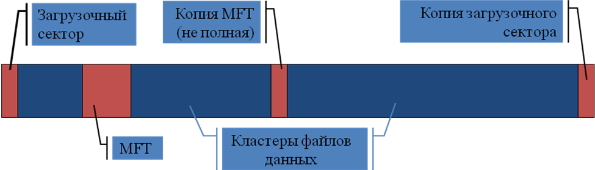
Для обеспечения целостности данных тома в файловой системе NTFS используются стандартные технологии записи и восстановления транзакций. В случае сбоя компьютера целостность файловой системы восстанавливается с помощью файла журнала NTFS и данных о контрольных точках. В операционных системах Windows файловая система NTFS также обеспечивает такие дополнительные возможности, как разрешения для файлов и папок, шифрование, дисковые квоты и сжатие.

Дополнительная информация:

Метафайлы файловой системы NTFS:

- главная таблица файлов (MFT, Master File Table) – состоит из записей, которые содержат атрибуты всех файлов тома, в том числе и метафайлов;
запись 1 – хранит атрибуты самой MFT;
запись 2 – указывает на хранение частичной копии MFT (содержит только записи, относящиеся к метафайлам);
записи с 3 по 16 – отведены под атрибуты других метафайлов;
остальные записи используются собственно файлами и каталогами на томе;

- файл журнала транзакций (Log File) – хранит сведения об операциях модификации данных, которые используются для восстановления файла в случай неудачного завершения соответствующей операции;

- файл тома (Volume File) – содержит метку тома, версию NTFS и др.;
таблица определения атрибутов (Attribute Definition Table) – задает типы атрибутов файлов и перечень допустимых операций над ними;

- корневой каталог – содержит индексы файлов и папок;

- файл битовой карты (Bitmap File) – хранит схему распределения пространства на томе;

- файл плохих кластеров (Bad Cluster File) – хранит номера поврежденных кластеров;

- загрузочный файл (Boot File) – хранит код программы начальной загрузки ОС, параметры физического диска, размер кластера, адрес MFT, адрес ее копии.

Дефрагментация дисков

Замедление скорости обмена данными может происходить в результате фрагментации файлов. Фрагментация файлов (такое распределение дискового пространства, при котором отдельные кластеры файлов размещаются в удаленных друг от друга частях жесткого диска) возрастает с течением времени, в процессе удаления одних файлов и записи других.
Так как на диске могут храниться сотни и тысячи файлов в сотнях тысяч кластеров, то фрагментированность файлов будет существенно замедлять доступ к ним (магнитным головкам придется постоянно перемещаться с дорожки на дорожку) и в конечном итоге приводить к преждевременному износу жесткого диска. Дефрагментация диска – это процесс объединения фрагментированных файлов на жестком диске. Рекомендуется периодически проводить дефрагментацию диска, в процессе которой файлы записываются в кластеры, последовательно идущие друг за другом.
1. Для запуска программы Дефрагментация диска, необходимо из Главного меню ввести команду [Стандартные→Служебные→Дефрагментация диска].
2. Диалоговая панель Выбор диска позволяет выбрать диск, нуждающийся в процедуре дефрагментации. После нажатия кнопки ОК появится панель Дефрагментация диска.
Другие файловые системы:
- Ext3 и ReiserFs – журналируемые файловые системы для операционной системы Unix.
- HFS - журналируемая файловая система для операционной системы Mac OS.
- CDFS – файловая система для работы с оптическими CD- и DVD-дисками.
- UDF - файловая система для работы с оптическими перезаписываемыми CD-RW и DVD-RW-дисками.

